***Завдання 2:***

Створення *gin* індексу і виконання запиту *Select* з фільтрацією.

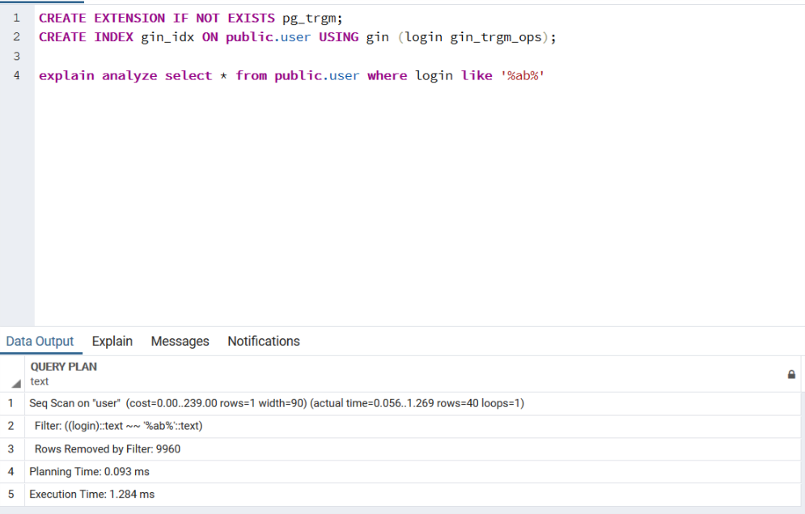

Виконання запиту *Select* з фільтрацією і сортуванням.

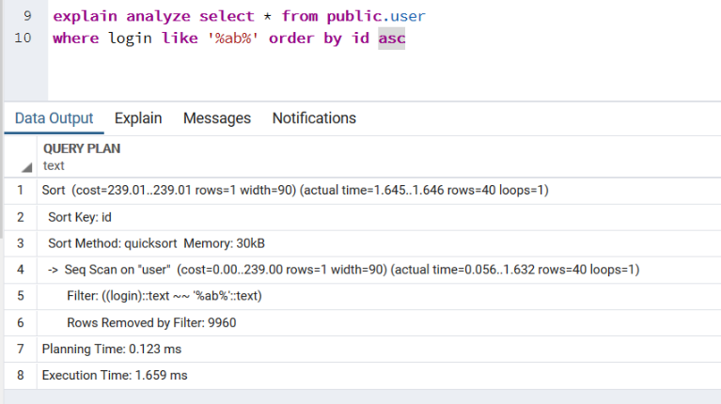

Створення BRIN та виконання запиту для BRIN індексу:

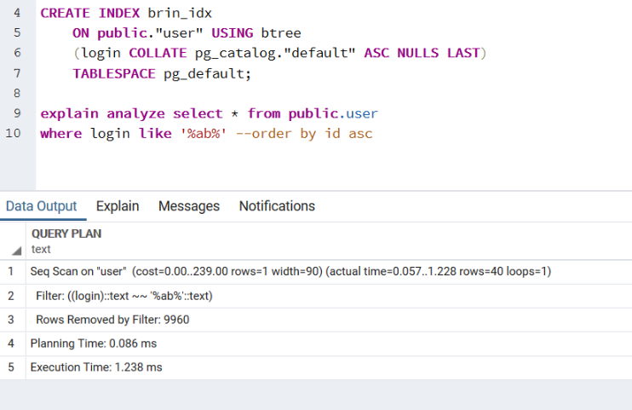

Виконання другого запиту з сортуванням:

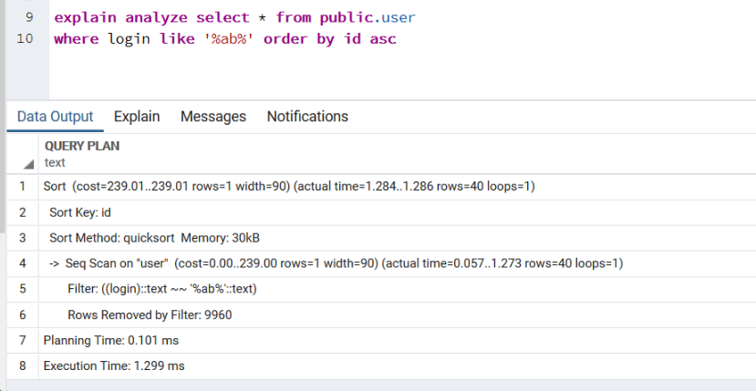

Як бачимо, час використання GIN і BRIN індексаторів майже не відрізняється при виконанні пошуку без сортування, та більш суттєво при використанні сортування.

***Завдання 3:***

*AFTER INSERT:* Функція і тригер:

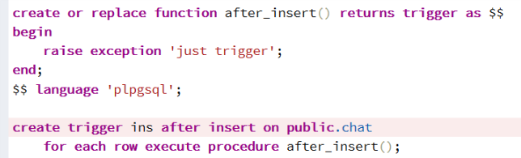

Результати виконання:

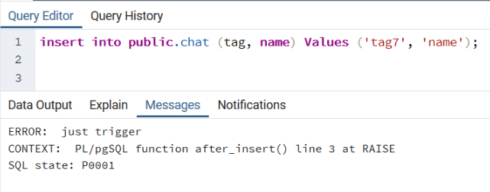

*BEFORE UPDATE:*

Створемо тригер та тригерну функцію, з використанням умовних операторів та обробкою виключних ситуацій:

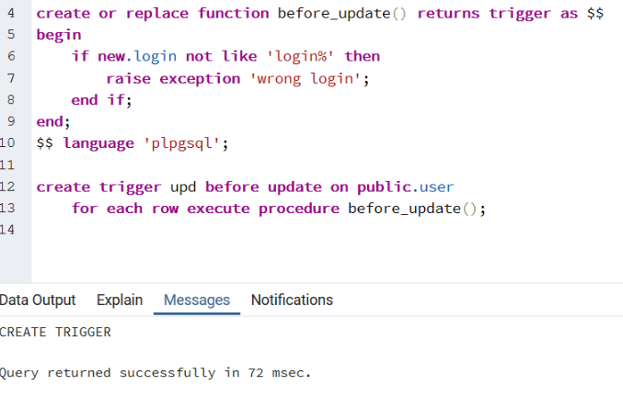

Успішне виконання операції:

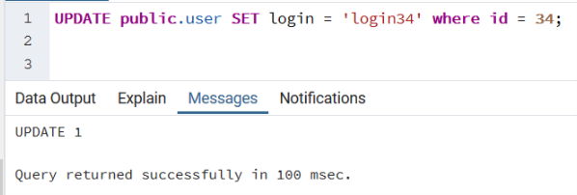

Запит, який не відповдає значенням тригера: 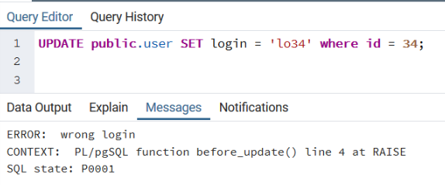

***Завдання 4:***

1. *Read Uncommitted*

Якщо кілька паралельних транзакцій намагаються змінювати один і той же рядок таблиці, то в остаточному варіанті рядок буде мати значення, визначене останньою успішно виконаною транзакцією - ***Втрачене оновлення (Lost Update)***

1 транзакція

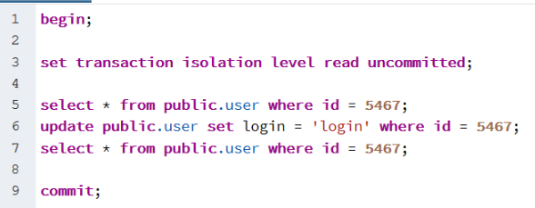

2 транзакція

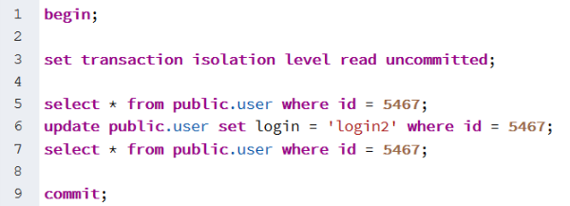

При послідовному виконанні, після виконання update в 1й і виклику update в 2й, 2 видає таке вікно (Рис 1.1) і після виконання обох транзакцій результатом є рядок з 2-ї транзакції

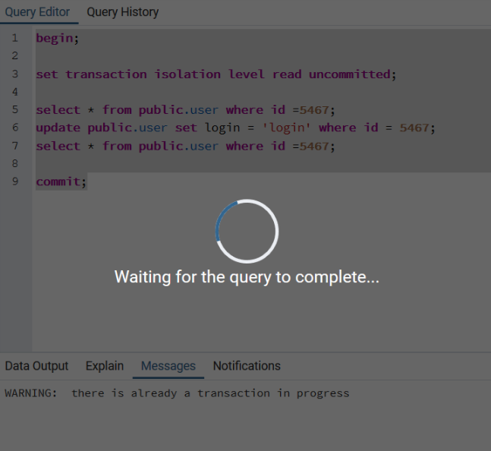

Рис. 1.1

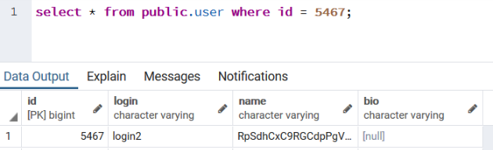

Рис. 1.2 Результат виконання 2 транзакцій

1. *Repeatable Read*

Всі оператори поточної транзакції бачать тільки ті рядки, які були зафіксовані перед першим запитом на вибірку або зміну даних, виконаним в цій транзакції.

Виконаємо дві наступні транзакції, і побачимо, що по завершенню 2-ї, перша все ще не «бачитиме» змін, що відбулись.

**1 крок :**

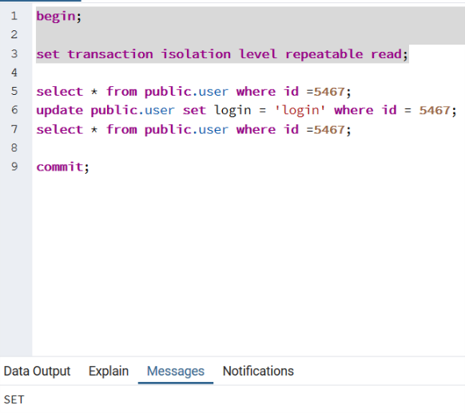 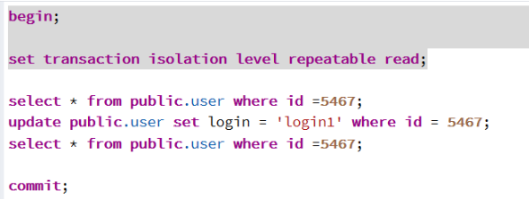

**2 крок:**

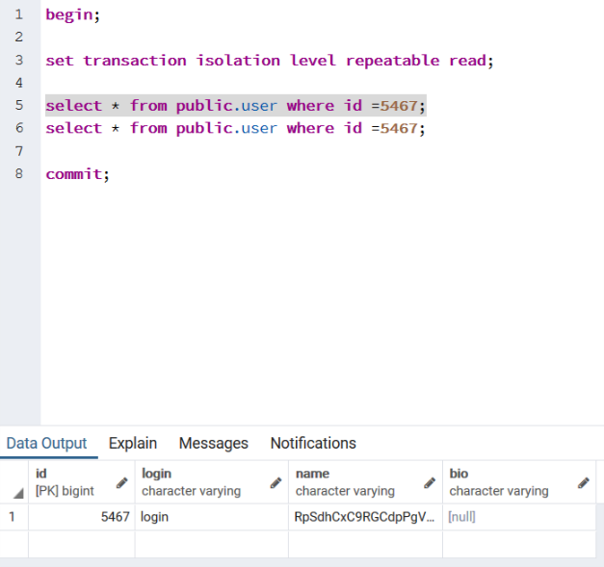 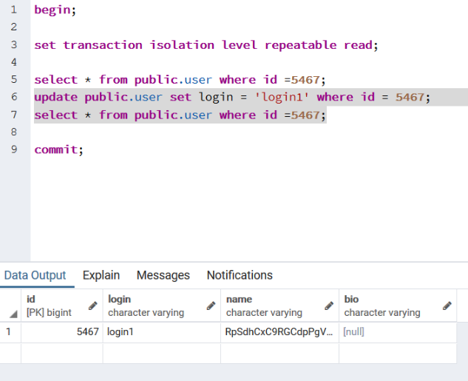

**3 крок:**

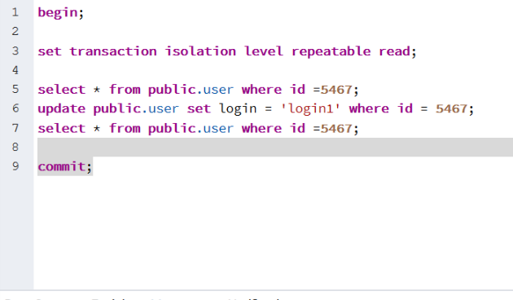 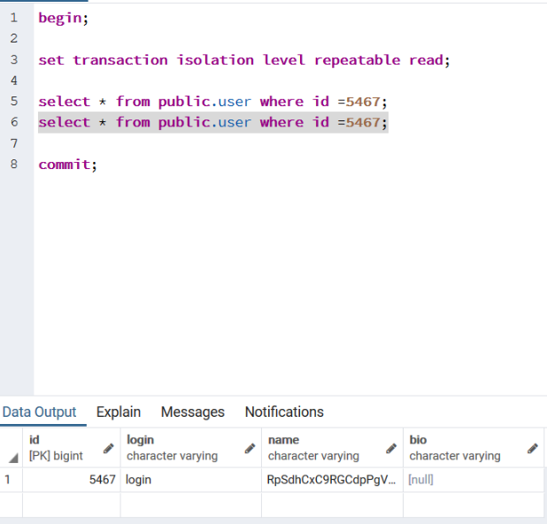

Тобто 1-ша транзакція не бачить змін, які відбулись у 2-й

1. *Serializable*

***Фантомне читання (Phantom Reads)*** - одна транзакція в ході свого виконання кілька разів вибирає декілька рядків по одним і тим же критеріям. Інша транзакція в інтервалах між цими вибірками додає або видаляє рядки або змінює поля деяких рядків, які використовуються в умовах вибірки першої транзакції, і успішно закінчується. В результаті вийде, що одні й ті ж вибірки в першій транза-кції дають різну кількість рядків.

Перевіримо фантомне читання, маємо 2 транзакції :

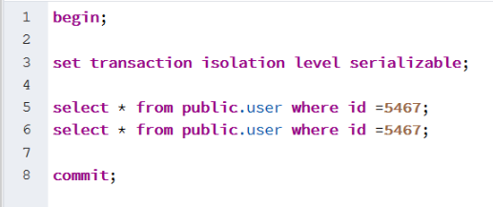

1 виконує «фантомне» читання, 2-га виконує оновлення.

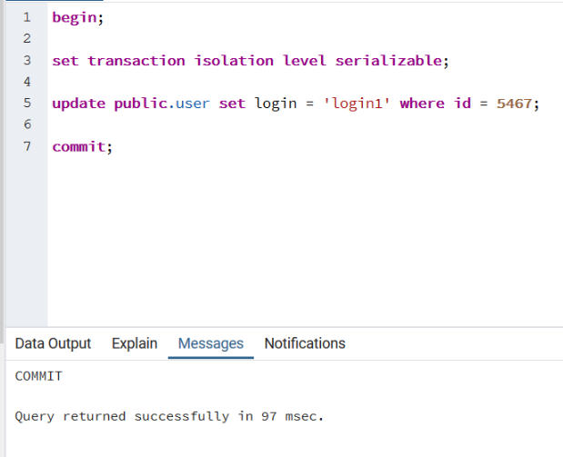

1 читання в 1й транзакції :

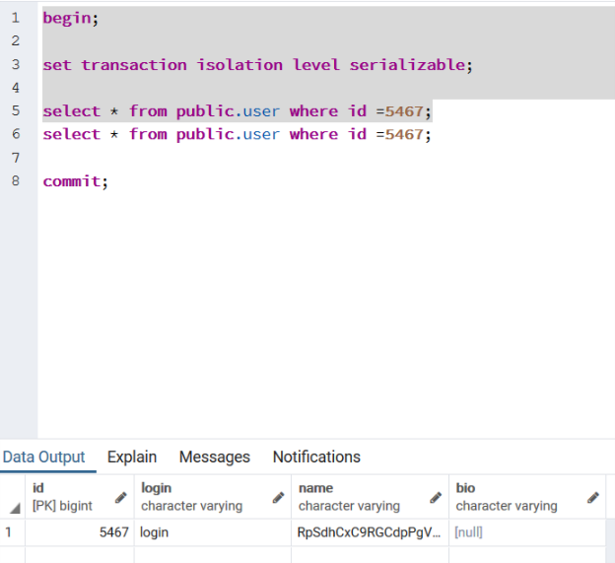

Виконання оновлення і комміту 2-ї транзакції :



Спроба отримати «фантомне читання» :

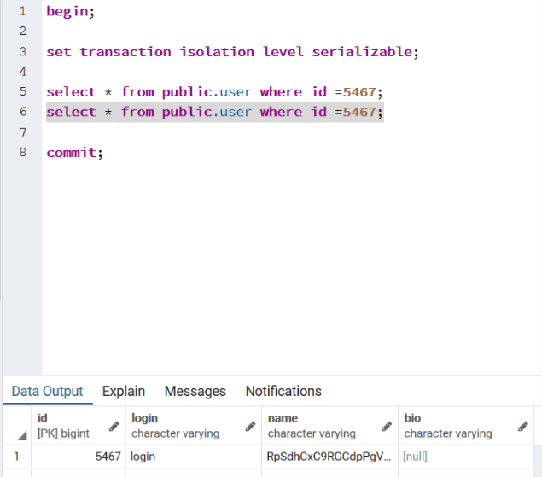

Як бачимо, у данному випадку цей феномен відсутній.